Exercices
Grands nombres et fractions
Numération
- Trouve les nombres indiqués par les flèches et place les nombres suivants sur la droite

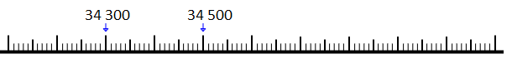
34 770 - 35 070 - 34 610

- Place les fractions ci-dessous sur cette droite et complète les flèches

$\frac{24 }{8}$ - $\frac{14}{8}$ - $\frac{47}{8}$ - $\frac{12}{8}$ - $\frac{57}{8}$

2
8

Place ces fractions sur la bonne droite et complète -les

$\frac{ 45 }{10}$ - $\frac{50}{10}$ - $\frac{73}{10}$ - $\frac{ 56 }{10}$ - $\frac{68}{10}$
7
6
5

Les divisions
Il te faut les tables de multiplication de 4, 5 et 8.
- Effectue ces divisions puis vérifie tes réponses
Calcul
5 7 0 9 4 | 4 3 1 3 5 | 8 1 7 6 8
………………………………….. | …………………………………. | …………………………………

